ТВОРЧЕСКИЙ ПРОЕКТ «ЧИТАЯ ВЕЧНЫЕ СТРАНИЦЫ»
(В РАМКАХ РЕАЛИЗАЦИИ ПАРЦИАЛЬНОЙ ПРОГРАММЫ: «ПРОГРАММА ПРИОБЩЕНИЯ ДЕТЕЙ К ДУХОВНО-НРАВСТВЕННОЙ КУЛЬТУРЕ»)

Глинская Т.Ю., старший воспитатель, Лапа Е.А., воспитатель
Иланский детский сад №7

Национальный проект «Образование» – это инициатива, направленная на достижение двух ключевых задач. Первая – обеспечение глобальной конкурентоспособности российского образования и вхождение Российской Федерации в число 10 ведущих стран мира по качеству общего образования. Вторая – воспитание гармонично развитой и социально ответственной личности на основе духовно-нравственных ценностей народов Российской Федерации, исторических и национально-культурных традиций.
Сейчас к нам постепенно возвращается национальная память, и мы по-новому начинаем относится к старинным праздникам, традициям, фольклору, художественным промыслам, декоративно - прикладному искусству, в которых народ оставил нам самое ценное из своих культурных достижений, просеянных сквозь сито веков.
Духовный, творческий патриотизм надо прививать с раннего детства. Он прямо связан с личной духовностью человека, ее глубиной. Поэтому, не будучи патриотом сам, педагог не сможет и в ребенке пробудить чувство любви к Родине. Именно пробудить, а не навязать, так как в основе патриотизма лежит духовное самоопределение.
Реализация проекта.
1 этап: «Духовный мир православия».
Беседуя с детьми выяснили, что немногие дети посещали музей, некоторые не знают, что это такое. Это и явилось средством передачи информации и в то же время внедрением в образовательный процесс элементов «Музейной педагогики», расширяя представления о специфике музея, о разнообразии музейной тематики, приобщая ребенка к миру искусства, духовности через социокультурную среду музея. Созданная музейная экспозиция «Русь православная» у детей вызвала эмоциональный отклик, интерес к музеям, обогатил художественное восприятие ребенка, побуждение к поисково-собирательной деятельности, составлению собственных коллекций. Знание, понимание, принятие и осознание нравственности, духовности у дошкольников.

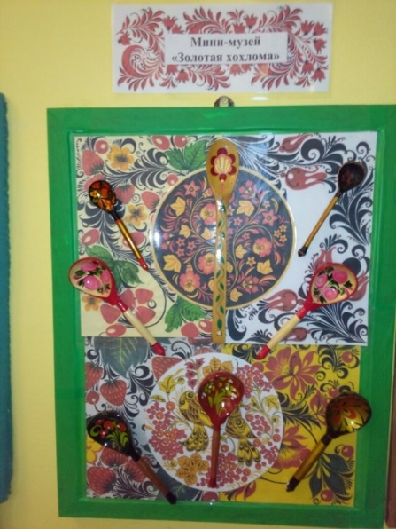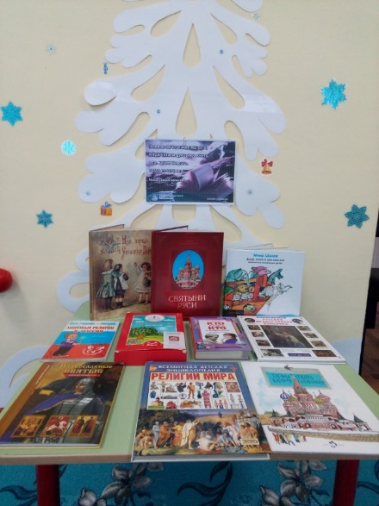

2 этап: «В начале было слово…».
Беседы с протоиереем Георгием Князевым «Детям о вере», «Природный и духовный мир постоянство и изменчивость Божьего мира», «Любовь к детям», «Строение семьи. Мир в семье». Ребята ждали встречи с настоятелем храма св. благоверного князя Александра Невского, задавали разные вопросы: откуда появился Бог? Что такое икона? Сколько у храма куполов?

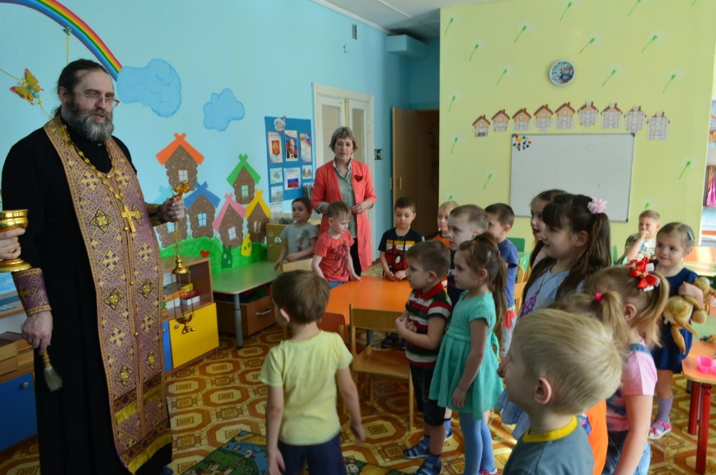

3 этап: «Рождественские чтения».
Православная детская литература: «Православные святые», «Библейские истории», «Моя первая Священная история» представленная в экспозиции, заинтересовала и увлекла детей своей доступностью (стихи, рассказы). Это вдохновило детей на участие в конкурсе чтецов «Читая вечные страницы». В конкурсе участвовало 22 воспитанника детского сада. Дети читали стихи: М.Лермонтова «Ангел», «О пасхе», «Рождество», «Притча о матери», «Моя Россия».

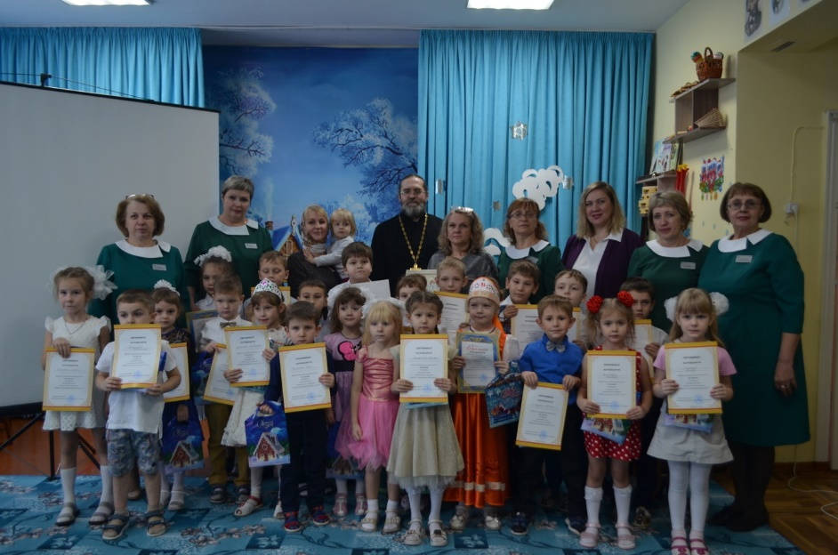

Участники VII Канских Рождественских чтениях «Наследие и наследники». Обмен опытом. «Программа приобщение детей к духовно-нравственной культуре». г. Канск.
Участники научно-практической конференции «Великая Победа. Наследие и наследники» г.Красноярск.

4 этап: Посещение храма святого благоверного князя Александра Невского.
Экскурсия в храм впечатлила ребят своим внешним видом храма, внутренним убранством: притвор, средняя часть, алтарь, иконостас, царские врата, храмовые иконы. Также побывали в детской приходской школе при храме, где ребята их сверстники приобщаются к миру, где каждого ждут и встречают с радостью.

Результат деятельности:
Результатом деятельности стало применение знаний воспитанников и передача информации сверстникам; мини-музей стал результатом общения, совместной работы воспитателя, детей и их семей, педагогов; приобретение детьми практических умений в работе с различными изобразительными материалами; развитие творческих способностей детей; уважительного отношения к историческому наследию. Проведена работа с родителями по нравственно-патриотическому, духовному воспитанию: размещение материалов в родительских уголках; памятки по русской народной культуре, выпуск буклета «Духовный мир православия»; родительское собрание на тему «Воспитание юного патриота в семье»; просмотр видеоролика «Русь православная»; день открытых дверей «Встречи с интересными людьми», участие в совместных детско-родительских проектах.

Библиографический список:
- Князева О.Л., Маханева М. Д. «Приобщение детей к истокам русской народной культуры». Санкт-Петербург Издательство «Детство-Пресс» 2010 ББК 74.100.5 К 54 Авторы: О.Л. Князева, ведущий научный сотрудник Института педагогических инноваций РАО, Москва; М. Д. Маханева, заведующая ДОУ № 117 ОАО «ГАЗ», Н.Новгород.
- Малова В.В. Занятия по духовно-нравственному воспитанию дошкольников. На материале русских народных былин. Издательский текст http://www.litres.ru «Конспекты занятий по духовно-нравственному воспитанию дошкольников»: Владос; М.; 2010 ISBN 978-5-691-01758-2
- ФГОС ДО практика реализации. «Народная культура и традиции». Занятия с детьми 3-7 лет. авт.-сост. В. Н. Косарева. - Волгоград: Учитель, 2011. - 166 с : табл.; 21 см. - (ФГТ в ДОУ: от теории к практике. Организованная образовательная деятельность) (ДОУ: федеральные государственные требования); ISBN 978-5-7057-3068-1.

